Correction du TP n°3 : réfraction de la lumière
II°) Vérification expérimentale :
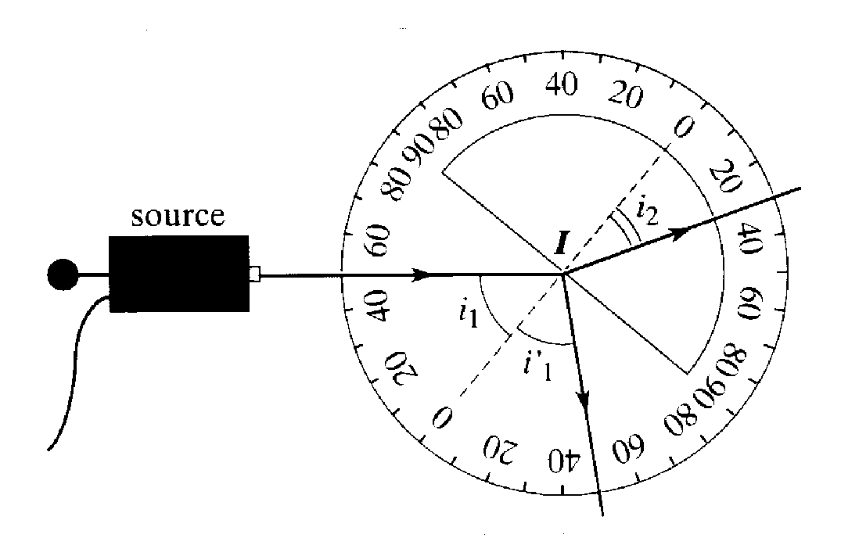
- Principe :
Angle réfracté
Rayon réfracté
Rayon incident
Surface de séparation des 2 milieux
Angle d’incidence
Rayon réfléchi
Normale ou perpendiculaire à la surface de séparation des 2 milieux

2) + 3) mesures + questions:
1- Le premier commentaire de Ptolémée : le rayon incident et le rayon réfracté sont situés dans un plan perpendiculaire à la surface de séparation des deux milieux.
On a pu observer le rayon incident et le rayon réfracté sur le disque (le disque représente un plan). Ce disque est perpendiculaire à la surface de séparation des deux milieux. Donc Ptolémée a raison pour cette affirmation.

Le deuxième commentaire de Ptolémée : Les rayons incidents perpendiculaires à la surface de séparation des 2 milieux ne sont pas réfractés.
On a observé que lorsque i est égale à zéro (donc lorsque le rayon incident arrive perpendiculaire à la surface de séparation des 2 milieux), l'angle de réfraction r est aussi égale à zéro. Le rayon incident n’est pas dévié. Ptolémée a encore raison.

Le troisième commentaire : si i2> i1 alors on aura : i2 = r2
i₁ r₁
On le vérifie avec les mesures :
r(°) | 0 | 7 | 13,5 | 20 | 26 | 31 | 36 | 39
i(°) | 0 | 10 | 20 | 30 | 40 | 50 | 60 | 70

Conclusion : cette relation n'est pas vérifiée quand les angles incidents augmentent. On ne peut donc généraliser cette relation.
On ne pourra valider cette théorie de Ptolémée.

5-:Vérification de la proposition de Kepler :
La proposition de Kepler ne peut être validée car le rapport i/r n’est pas constant ou la représentation graphique de i=f(r) n’est pas une droite.
r(°) | 0 | 7 | 13,5 | 20 | 26 | 31 | 36 | 39
i(°) | 0 | 10 | 20 | 30 | 40 | 50 | 60 | 70

i/r | 0 pas d’inverse | 1,4 | 1,5 | 1,5 | 1,5 | 1,6 | 1,7 | 1,8

Vérification de la proposition de Snell-Descartes :

sinr | 0 | 0,12 | 0,23 | 0,34 | 0,44 | 0,52 | 0,59 | 0,63
sin i | 0 | 0,17 | 0,34 | 0,50 | 0,64 | 0,77 | 0,87 | 0,94
sin i/sinr | O pas d’inverse | 1,4 | 1,5 | 1,5 | 1,5 | 1,5 | 1,5 | 1,5
n moyen | 1,5

On constate que le rapport sini/sinr est plus constant que i/r , d’autre part la représentation graphique de sin i=f(sinr) parait plus linéaire. Le modèle de Snell Descartes à savoir sin i=ksin r est le plus conforme aux résultats expérimentaux.

6- On appelle indice de réfraction d'un milieu par rapport à l'air, le rapport n=sini / sinr. Le coefficient multiplicateur est donc n.
1ère méthode : pour chaque coordonnée, calculer n. Puis, faire la moyenne des différentes valeurs de n : on trouve n=1,5
2ème méthode : utiliser la droite sin i en fonction sin r. La pente de cette droite est le coefficient multiplicateur, soit n. Pour avoir la pente cliquer sur les points + clique droit courbe de tendance : type linéaire puis afficher l’équation. On trouve n=1,5 en respectant les chiffres significatifs.

